BAB III

ANALISA DAN PERANCANGAN

Analisa
Analisa sistem (system analyst) adalah mempelajari permasalahan – permasalah yang timbul dan menentukan kebutuhan-kebutuhan pemakai sistem. dalam menganalisa suatu sistem informasi web pengelolaan PPTIK perlu di ketahui permasalahan - permasalahan yang dapat menghambat jalannya suatu sistem sehingga dapat di buatlah pemecahan masalah yang dapat mengatasi permasalahan dan dapat memenuhi keinginan atau kebutuhan pemakai sistem.

Identifikasi Masalah
Dalam melakukan identifikasi masalah diperlukan gambaran sistem yang ada saat ini, dan setelah didapatkannya gambaran sistem yang ada saat ini akan dilakukan Analisa masalah yang dihadapi adapun sistem yang berjalan saat ini sebagai berikut.
a. Transaksi Registrasi Pemesanan Pelayanan
Dalam melakukan transaksi registrasi pemesanan pelayanan, pertama customer akan diberikan formulir pendaftaran, setelah itu customer akan mengisi formulir pendaftaran dan melakukan pembayaran, lalu pihak PPTIK akan melakukan pencatatan data melalui excel dan memberikan bukti pembayaran kepada customer. Apabila ingin melakukan pemesanan layanan lagi maka customer harus melakukan registrasi ulang.

Customer | Staf PPTIK | Kepala PPTIK
Laporan registrasi
Laporan registrasi
Proses rekap data
Bukti transaksi
Pembayaran
Formulir registrasi yang telah diisi
Pembayaran
Formulir registrasi yang telah diisi
Mengisi formulir
Formulir registrasi
Formulir registrasi
Bukti transaksi

Gambar 3.1 IOFC Transaksi Registrasi Pemesanan Layanan

b. Penjadwalan Tenaga Pengajar
Dalam melakukan penjadwalan tenaga ahli staf pptik harus melakukan proses reqruitment tenaga pengajar terlebih dahulu dengan cara memasang pengumuman dan juga broadcast melalui whatsApp setelah itu barulah jadwal tenaga pengajar akan disusun melalu Microsoft excel.
Gambar 3.2 IOFC Penjadwalan Tenaga Pengajar
Pengajar | Staf PPTIK | Kepala PPTIK
Formulir Pengajar | Formulir Pengajar  Mengisi formulir
Formulir Pengajar yang telah terisi | Formulir Pengajar yang telah terisi
 | A  Pembuatan jadwal  Jadwal Pengajar  Jadwal Pengajar  D | Jadwal Pengajar
c. Pengumpulan Berita Acara Pelatihan
Dalam melakukan pengumpulan berita acara pihak pengajar harus membuat berita acara terlebih dahulu lalu menyerahkannya pada staf pptik, setelah staf PPTIK menerima semua berita acara dari tiap -tiap pengajar baru semua berita acara tersebut diserahkan kepada kepala PPTIK
Pengajar | Staf PPTIK | Kepala PPTIK
Berita acara | Pengumpulan berita acara  Berita acara
Kumpulan berita acara | D
 |  | Kumpulan berita acara
Gambar 3.3 IOFC Pengumpulan Berita Acara

Tabel 3.1 Tabel Analisa Sebab Akibat
Permasalahan | Solusi | Manfaat
Kurang efektifnya metode publikasi unit karena informasi tidak bisa diakses secara real time | Adanya sistem yang bisa mempublikasikan informasi dan bisa diakses oleh customer atau pengajar secara online | Peserta pelatihan ataupun pengajar dengan mudah bias mengakses informasi tentang PPTIK melalui web
Metode registrasi yang harus dilakukan di STIKI membuat customer yang lokasinya jauh dari STIKI kesulitan dalam melakukan registrasi | Adanya sistem yang bisa menjalankan proses registrasi pelayanan secara online | Calon peserta bisa langsung melaksananakan proses registrasi melalui web
Data berita acara yang bersifat fisik dan sangat banyak membuat PPTIK kesulitan dalam mengevaluasi berita acara | Adanya sistem yang mendukung proses pengumpulan berita acara secara online | PPTIK bisa melakukan monitoring kegiatan pelatihan secara cepat dan efisien.

Pemecahan Masalah
Solusi yang ditawarkan adalah pembuatan sistem informasi berbasis web untuk menunjang realisasi dengan pihak luar dan dimana hal yang diharapkan adalah sebagai berikut :
- Mempermudah transaksi dalam pemesanan layanan
- Mempermudah customer dalam mengetahui layanan yang tersedia
- Mempermudah proses reqruitment pengajar
- Mempermudah proses pengumpulan berita acara

Perancangan

Pemodelan Proses
- DFD Level 0
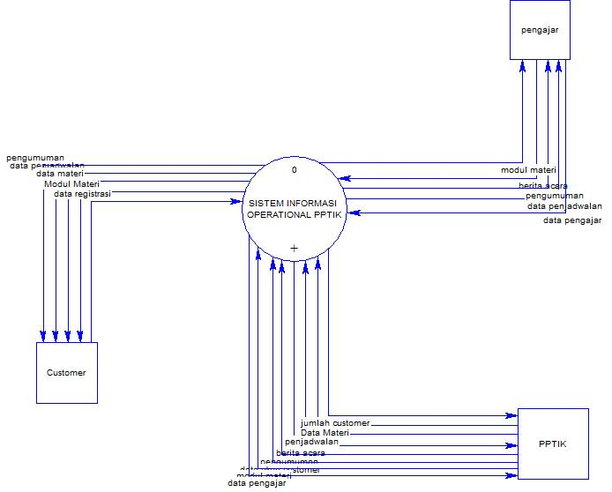
DFD Level 0 ini merupakan gambaran sederhana daripada sistem yang akan dibuat. Bisa dilihat terdapat 3 user yang terlibat yaitu pengajar, customer, PPTIK.

Gambar 3.4 DFD Level 0 Sistem Informasi Operasional PPTIK

- DFD Level 1
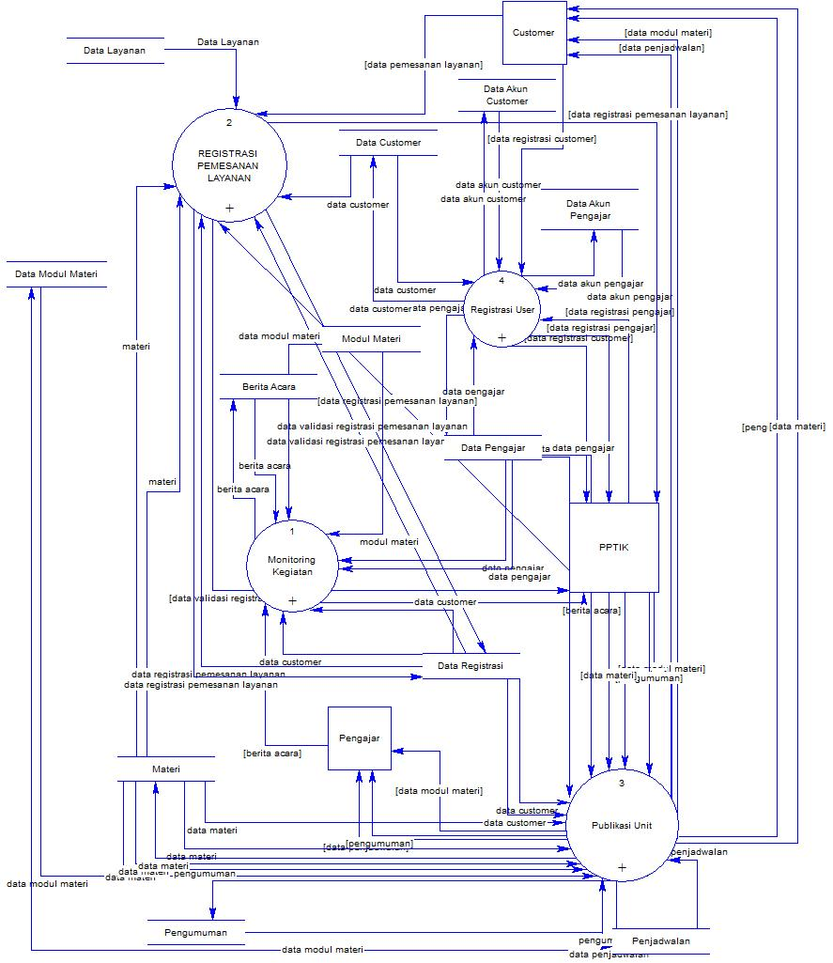
DFD Level 1 Menjelaskan sub proses yang ada pada sistem. Terdapat 4 sub proses yang ada pada sistem, yaitu proses registrasi, proses monitoring kegiatan proses publikasi, dan proses registrasi user
Gambar 3.5 DFD Level 1 Sistem Informasi Operasional PPTIK

- DFD Level 2 Registrasi User
DFD Level 2 Registrasi user menjelaskan proses alur data yang terjadi ketika user melakukan proses registrasi. Registrasi user adalah proses pertama yang harus dilakukan agar user bisa mengoperasikan sistem ini. Dalam proses registrasi user terdapat registrasi user customer dan registrasi user pengajar.

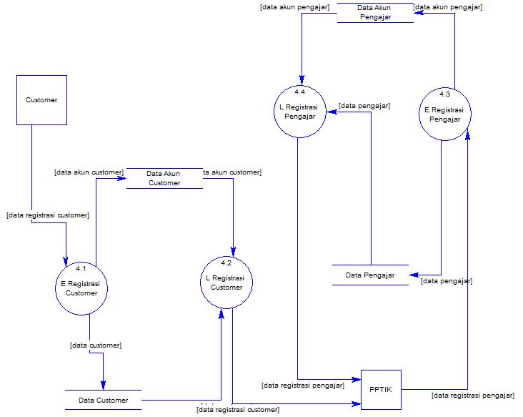

Gambar 3.6 DFD Level 2 Registrasi User

- DFD LEVEL 2 Registrasi Pemesanan Layanan
DFD Level 2 Registrasi Pemesanan layanan menjelaskan aliran data yang terjadi pada proses pemesanan layanan. Dalam proses registrasi pemesanan layanan terdapat proses pemesanan layanan yang dilakukan oleh user customer yang setelah itu akan di validasi oleh user PPTIK

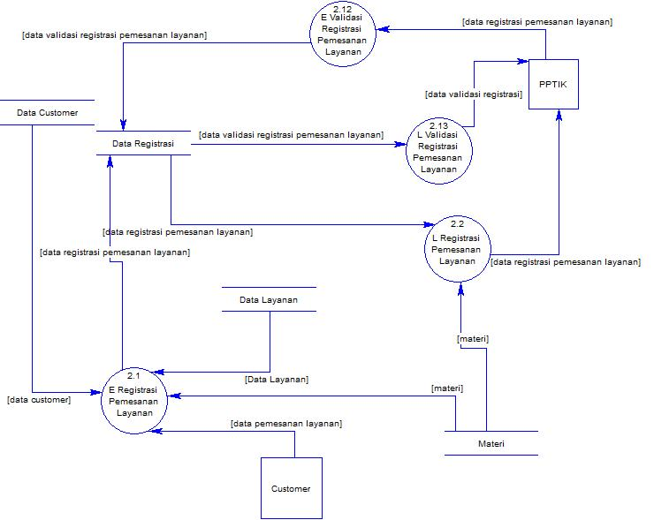

Gambar 3.7 DFD Level 2 Registrasi Pemesanan Layanan

- DFD Level 2 Publikasi
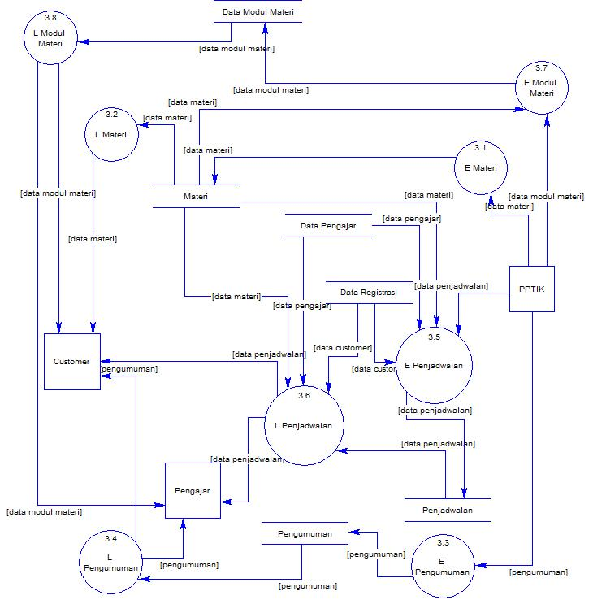
DFD Level 2 Publikasi menjelaskan aliran data yang terjadi pada proses publikasi. Proses publikasi merupakan proses penyebaran informasi tentang pelatihan seperti materi yang dibutuhkan, jadwal pengajar, dll.

Gambar 3.8 DFD Level 2 Publikasi

- DFD Level 2 Monitoring Kegiatan
DFD Level 2 Monitoring Kegiatan proses alur data yang terjadi pada sub proses monitoring kegiatan. Proses monitoring kegiatan merupakan proses pelaporan berita acara yang dilakukan oleh user pengajar ke user PPTIK untuk di evaluasi.

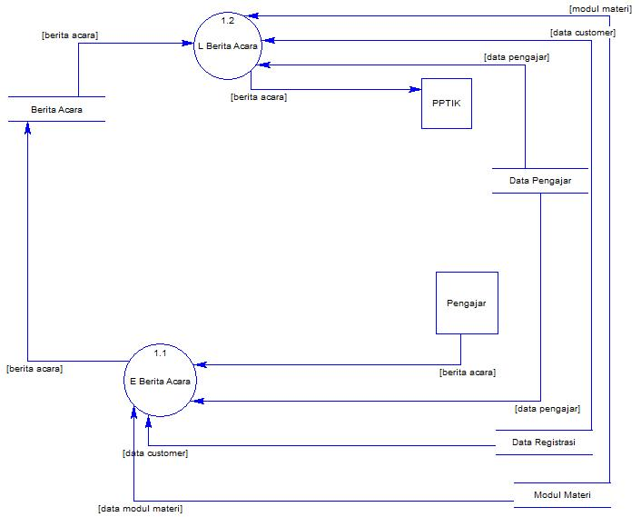

Gambar 3.9 DFD Level 2 Monitoring Kegiatan

Pemodelan Data
Pemodelan data menjelaskan tabel apa saja yang ada pada sistem, beserta dengan relasi antar tabel dan juga kardinalitasnya
- CDM (Conceptual Data Model)

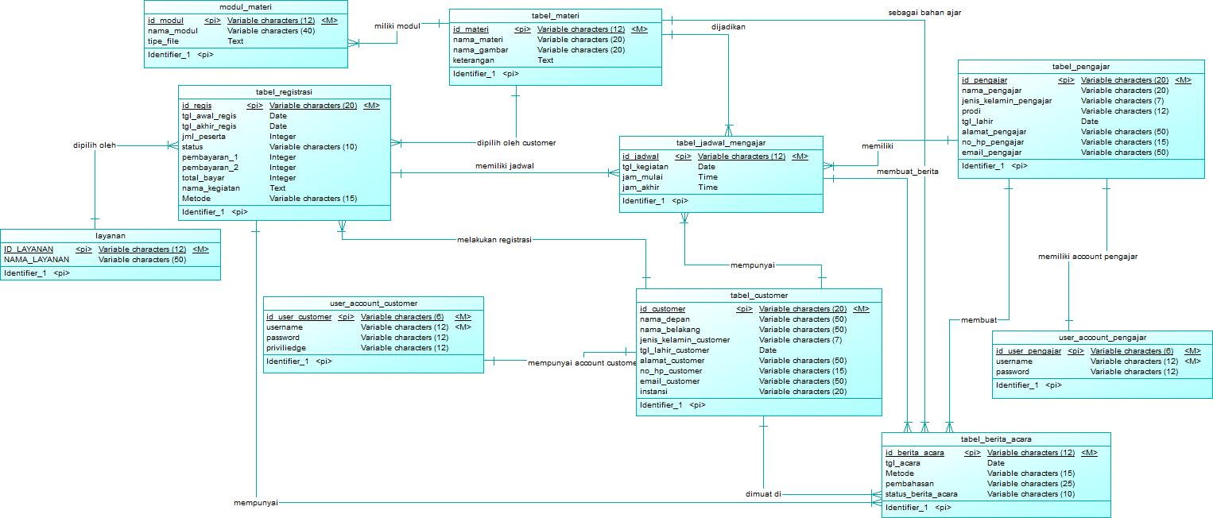

Gambar 3.10 Conceptual Data Model

- PDM (Physical Data Model)

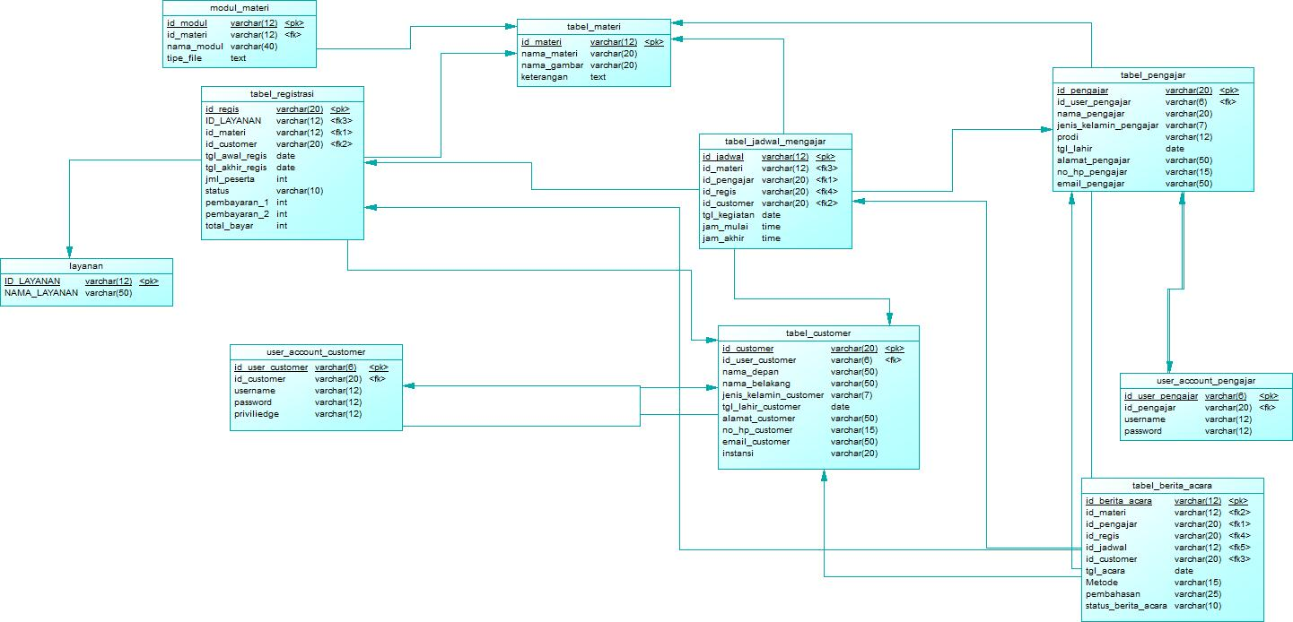

Gambar 3.11 Physical Data Model

Desain Tabel
Tabel 3.2 Registrasi
No | Nama | Tipe Data | Length | Keterangan
1 | id_regis | varchar | 20 | id registrasi
2 | id_layanan | varchar | 12 | id layanan
3 | id_materi | varchar | 12 | id materi
4 | id_customer | varchar | 20 | id customer
5 | tgl_awal_regis | date |  | tanggal registrasi
6 | tgl_akhir_regis | date |  | tanggal berlaku
7 | jml_peserta | integer |  | jumlah peserta
8 | status | varchar | 10 | status
9 | pembayaran_1 | integer |  | pembayaran awal
10 | pembayaran_2 | integer |  | pembayaran akhir
11 | Total_bayar | integer |  | total jumlah
12 | metode | varchar | 10 | metode
13 | nama_kegiatan | text |  | nama kegiatan

Tabel 3.3 Materi
No | Nama | Tipe data | Length | Keterangan
1 | id_materi | varchar | 12 | id materi
2 | nama_materi | varchar | 20 | nama materi

Tabel 3.4 Customer
No | Nama | Tipe data | Length | Keterangan
1 | id_customer | varchar | 20 | id customer
2 | nama_depan | varchar | 50 | nama depan
3 | nama_belakang | varchar | 50 | nama belakang
4 | jenis_kelamin_customer | varchar | 7 | jenis kelamin
5 | tgl_lahir_customer | date |  | tanggal lahir
6 | alamat_customer | varchar | 50 | alamat
7 | no_hp_customer | varchar | 15 | no handphone
8 | email_customer | varchar | 50 | email
9 | instansi | varchar | 20 | instansi

Tabel 3.5 Modul Materi
No | Nama | Tipe data | Length | Keterangan
1 | id_modul | varchar | 12 | id modul
2 | id_materi | varchar | 12 | id materi
3 | nama_modul | varchar | 12 | nama file modul
4 | tipe_file | text |  | tipe file

Tabel 3.6 Pengajar
No | Nama | Tipe data | Length | Keterangan
1 | Id_pengajar | Varchar | 20 | Id pengajar
2 | Nama_pengajar | Varchar | 20 | Nama pengajar
3 | Jenis_kelamin_pengajar | Varchar | 7 | Jenis kelamin
4 | Prodi | Varchar | 12 | Program studi
5 | Tgl_lahir | Date |  | Tanggal lahir
6 | Alamat_pengajar | Varchar | 50 | Alamat
8 | No_hp_pengajar | Varchar | 15 | No hp pengajar
9 | Email_pengajar | Varchar | 50 | Email

Tabel 3.7 Layanan
No | Nama | Tipe data | Length | Keterangan
1 | id_layanan | varchar | 12 | id layanan
2 | nama_layanan | varchar | 50 | nama layanan

Tabel 3.8 User Account Customer
No | Nama | Tipe data | Length | Keterangan
1 | Id_user_customer | Varchar | 6 | Id user customer
2 | Id_customer | Varchar | 20 | Id customer
3 | Username | Varchar | 12 | Username
4 | Password | Varchar | 12 | Password
5 | Priviliedge | Varchar | 12 | Hak akses

Tabel 3.9 User Account Pengajar
No | Nama | Tipe data | Length | Keterangan
1 | id_user_pengajar | varchar | 6 | id user pengajar
2 | id_pengajar | varchar | 20 | id pengajar
3 | username | varchar | 12 | username
4 | password | varchar | 12 | password

Tabel 3.10 Jadwal Mengajar
No | Nama | Tipe data | Length | Keterangan
1 | id_jadwal | varchar | 12 | id jadwal
2 | id_materi | varchar | 12 | id materi
3 | id_pengajar | varchar | 20 | id pengajar
4 | id_customer | varchar | 20 | id customer
5 | id_regis | varchar | 20 | id registrasi
6 | tgl_kegiatan | date |  | tanggal kegiatan
8 | jam_mulai | time |  | jam mulai
9 | jam_akhir | time |  | jam akhir

Tabel 3.11 Berita Acara
No | Nama | Tipe Data | Length | Keterangan
1 | id_berita_acara | varchar | 12 | id berita acara
2 | id_materi | varchar | 12 | id materi
3 | id_pengajar | varchar | 20 | id pengajar
4 | id_customer | varchar | 20 | id customer
5 | id_regis | varchar | 20 | id registrasi
6 | id_jadwal | varchar | 12 | id jadwal
7 | tgl_acara | date |  | tanggal kegiatan
8 | jam_mulai | time |  | jam mulai
9 | jam_akhir | time |  | jam akhir

Flowchart
- Regisrasi Customer
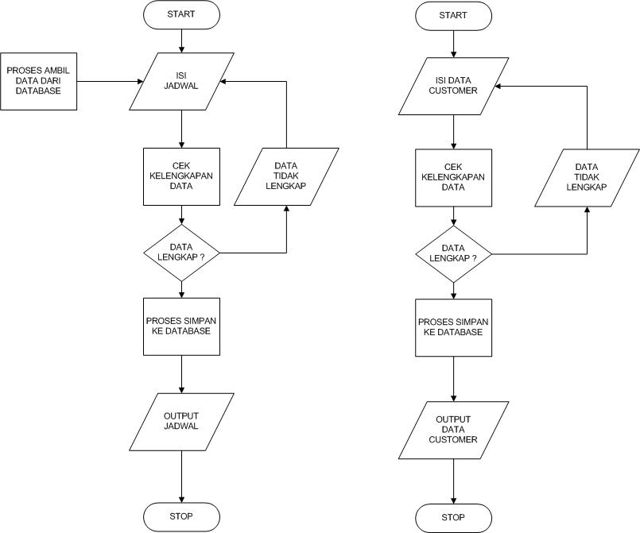
Flowchart Registrasi Customer menjelaskan bagaimana sistem menjalankan proses registrasi.

Gambar 3.12 Flowchart Registrasi Pelayanan

- Flowchart Penjadwalan
Flowchart Penjadwalan menejalaskan bagaimana sistem melakukan penjadwalan.

tidak

ya

Gambar 3.13 Flowchart Penjadwalan

- Flowchart pengumpulan berita acara
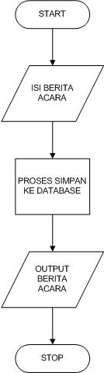
Flowchart pengumpulan berita acara menjelaskan bagaiamana sistem membatu pengajar dalam mengumpulkan berita acara
Gambar 3.14 Flowchart Pengumpulan Berita Acara

- Flowchart Pemesanan Layanan
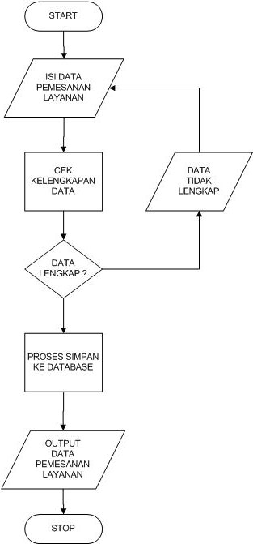
Flowchart pemesanan layanan menjelaskan proses yang dilakukan sistem ketika customer melakukan pemesanan layanan

ya
Gambar 3.15 Flowchart Pemesanan Data Layanan
tidak

